IDENTITAT DIGITAL

Aquesta activitat és un recurs per incidir en la importància de la pròpia marca digital, les implicacions que té i pot tenir per al futur tant a nivell personal com professional, i analitzar l’ús que estem fent de les noves tecnologies, xarxes socials, etc. És una activitat de debat, que busca el posicionament i fomentar l’autocrítica constructiva i el pensament crític.

Objectius

• Conèixer què és i quines implicacions professionals té la identitat digital.

• Analitzar la nostra identitat digital a les xarxes.

• Veure estratègies i conèixer eines i recursos per crear i/o millorar la identitat digital.

Competències que es treballen

• Autoconeixement.

• Competències tecnològiques.

• Habilitats comunicatives.

ACTIVITAT 0.

Concepte:

La **identitat digital** és la informació que hi ha sobre nosaltres a internet, que pot ser fàcilment consultada pels altres mitjançant els cercadors o una xarxa social. Per tant, a partir d'aquesta informació donem una imatge de qui som.

Les **conseqüències** que pot tenir en el futur professional i també a nivell personal. En aquest recurs ens centrarem en la identitat digital vinculada al món professional. Ser **conscients** que tenim una identitat digital i que hi podem influir controlant allò que llencem a la xarxa, ja que pot arribar a afectar, negativament o positivament, **el nostre futur.**

ACTIVITAT 1. Per començar a escalfar motors

Podem plantejar a l’alumnat que facin el que s’anomena **egosurfing**, és a dir, que escriguin el seu nom als cercadors (millor des d’una finestra d’incògnit o sense haver-se identificat a cap portal o xarxa social) i que observin:

• Quina informació sobre vosaltres apareix en les primeres pàgines?

• Apareixen imatges?

• A quines xarxes o publicacions apareixeu?

• Us representa el que apareix sobre vosaltres a la xarxa?

D’aquesta manera, comencem a veure quina imatge projectem i estem transmetent a les xarxes

-Busca una personatge famós i busca una publicació que li hagi provocat un impacte social, econòmic…negatiu. Quina veracitat té aquesta publicació, penseu si ha pogut haver-hi una mala intenció.

ACTIVITAT 2. Trencant mites

Debat sobre algunes afirmacions: I tu què opines?

«Em sembla molt malament que em valorin pel que escric o comparteixo a les xarxes socials. És la meva vida privada».

«És llibertat d’expressió i puc compartir, dir i opinar el que jo vulgui».

«És el meu espai personal, no vol dir que no sigui una persona compromesa a la feina o que no m’importi».

«Ningú no té dret a buscar informació a les xarxes socials sobre mi».

És un greu error considerar que la informació que compartim a internet o a les xarxes és privada, ja que en llançar-la es fa pública, tret que no permetem que es vegi i que, per tant, gestionem molt bé tots els aspectes relacionats amb la nostra privadesa. Les xarxes socials permeten afegir un nivell de privadesa a allò que compartim, fent que aquesta informació només pugui ser vista per qui a nosaltres ens interessi.

ACTIVITAT 3. Alguns fets per a la reflexió;

Seguidament, podem repartir a l’alumnat els articles següents per llegir-los i comentar-los en grup.

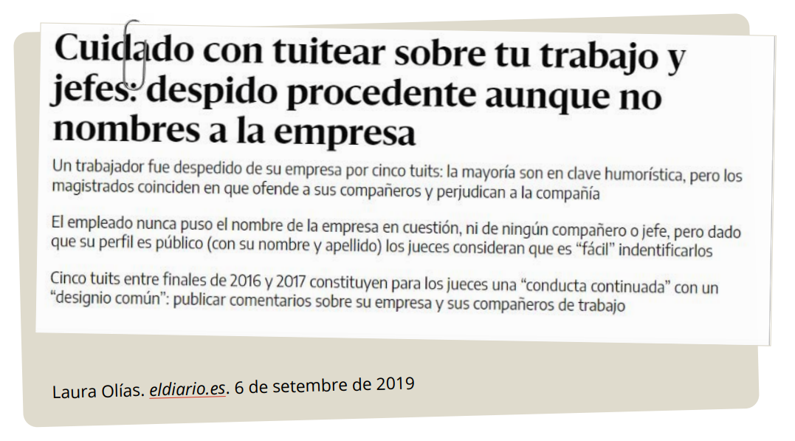

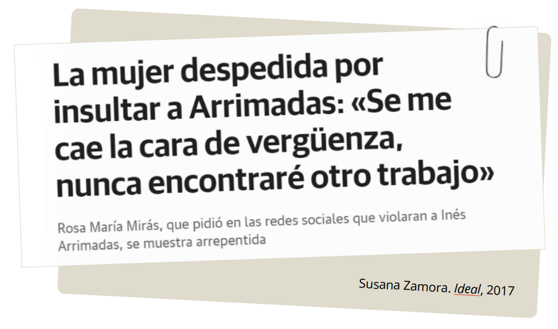

ACTIVITAT 4. Tancament i conclusions: què podem fer amb la nostra identitat digital?

Aleshores, què podem fer amb la nostra identitat digital? Podem tenir dos enfocaments sobre què fer amb la nostra identitat digital:

a) Si decidim que volem compartir lliurement contingut a la xarxa social sense importar-nos que pugui influir en el nostre futur professional o creient que no hi ha d’influir, podem continuar fent-ho sense parar-hi atenció. Tot i que ja sabem què pot passar...

b) Si creiem que els nostres pensaments han de ser compartits només amb qui desitgem, o no volem que influeixin en el nostre futur professional, tenim clar que hem de diferenciar entre allò professional i allò personal i segurament decidirem controlar la nostra identitat digital.

Què podem fer per tenir un control de la nostra identitat digital?

• No tenir xarxes o bé participar en poques xarxes socials.

• A les xarxes personals, utilitzar noms que no ens identifiquin o bé fer-les d’ús privat.

• Tenir clar què volem compartir en públic i què en privat.

• Tenir una doble identitat digital: una de professional i una altra de personal.

• Potenciar un perfil professional a totes les xarxes del nostre interès generant una marca personal atractiva i fàcil de reconèixer.

• Si mantenim els dos usos, al perfil personal podem compartir sense problema contingut lúdic o personal sempre que no sigui conflictiu o extrem.

ACTIVITAT 5. Construir la nostra identitat digital:

Ara començarem a fer una mica de networking, primerament creant el **nostre perfil professional a linkedin.**

Linkedin és una xarxa professional per a crear contactes i mantenir-ne, els quals han d’estar relacionats amb la nostra professió. Així que els primers contactes que posarem seran els dels nostres companys/es de classe, ja que tant vosaltres com ells, quan treballeu, podeu donar l’avís d’un lloc vacant o una oferta de la vostra empresa. De la mateixa forma, a mesura que passi el temps, anireu ampliant la vostra xarxa de contactes professionals amb diferents empreses i perfils professionals.

**Passos a seguir en la creació del compte de linkedin:**

Video “Com crear una compta a linkedin” <https://www.youtube.com/watch?v=XRJFBFDoH68>

-Crea el teu nom i el càrrec, de moment posarem estudiant + “grau i nom del cicle oficial“, sempre podras actualitzar-lo, així que quan comencis a treballar l’hauràs d’anar modificant.

-Inclou els contactes dels teus companys/es de classe.

-Afegeix informació rellevant del teu perfil professional (treballat a tutoria i a IPO), agregant paraules clau de la teva professió, que serà la que busquen les empreses interessades en trobar-te.

-Omple l’apartat de coneixements i aptituds amb les competències treballades a classe (en el meu perfil competencial tant a tutoria com a IPO)

-Puja una foto al teu perfil i crea el teu banner (o fons de perfil).

Video “Com optimitzar el meu perfil de linkedin” <https://www.youtube.com/watch?v=bzUH6aKY7JI>

IOPI (linkedin)

Digitalització (RA5: idCAT+Proteccio dades+Ciberseguretatç

<https://www.youtube.com/watch?v=j-tFoYNHi1w>